**Análisis breve de intervenciones parlamentarias de diputados y diputadas de Cabildo Abierto**

Para el presente trabajo, se tomó como base de datos a trabajar, los diarios de sesión de la Cámara de Representantes del Parlamento uruguayo, desde iniciada la legislatura actual hasta el 30 de agosto de 2021. Originalmente se seleccionaron el total de 90 diarios de sesión disponibles en el sitio web, sin embargo 6 de ellos[1] no pudieron ser analizados por la función *speech_build()* del paquete *speech*, por lo que se descartaron. Se trabajó con 84 diarios, contenidos en el archivo *DiariosCRR.rar*.

Antes de comenzar se cargaron una serie de librerías necesarias directa o indirectamente para el procesamiento y análisis de los diarios.

Mediante la función *setwd()* se fijó la carpeta que contenía los materiales como directorio, para agilizar el procesamiento de los mismos. A través de *list.files()*, del paquete *base* se agruparon los documentos en un vector que luego fue convertido en un data.frame a través de la función *speech_build()*.

Para filtrar las intervenciones de legisladores/as de Cabildo Abierto (CA) se utilizó la función *add_party()* del paquete *puy* y se establecieron dos criterios de segmentación: pertenencia a CA y 50 o más palabras por intervención, para descartar menciones breves, agradecimientos y otro tipo de intervenciones de carácter más protocolar y menos político. Se segmentó mediante la función *subset()*.

Se construyó un corpus con los textos de las intervenciones agrupadas por legislador/a, y luego se procedió a construir un DFM (*document-feature matrix*), limpiando el contenido removiendo números, puntuación y una serie de palabras de uso común en el español y en el ejercicio de la función legislativa. Esto último se realizó mediante argumentos de la función *dfm()* del paquete *quanteda*, removiendo las *stopwords* del español y un vector de palabras que incorporó nuevos elementos al documento *stopes.cvs* con el que se trabajó en clase. Este nuevo documento se denominó *palabras.cvs*.

Con el DFM construido (bajo el nombre *dip_dfm*), se procedió al análisis en tres dimensiones:

* Palabras más utilizadas por los legisladores y legisladoras en sus intervenciones en las sesiones de la Cámara de Representantes.
* Asociación de palabras con los términos “nación” y “economía”.
* Análisis de sentimientos en las intervenciones, permitiendo comparar entre legisladores/as de CA.

**Palabras más utilizadas**

Mediante el uso de funciones del paquete *quanteda.textplots* y utilizando *ggplot* para graficar se pudieron elaborar una nube de palabras con los términos más usados por los legisladores/as de CA así como graficar las treinta palabras más utilizadas.

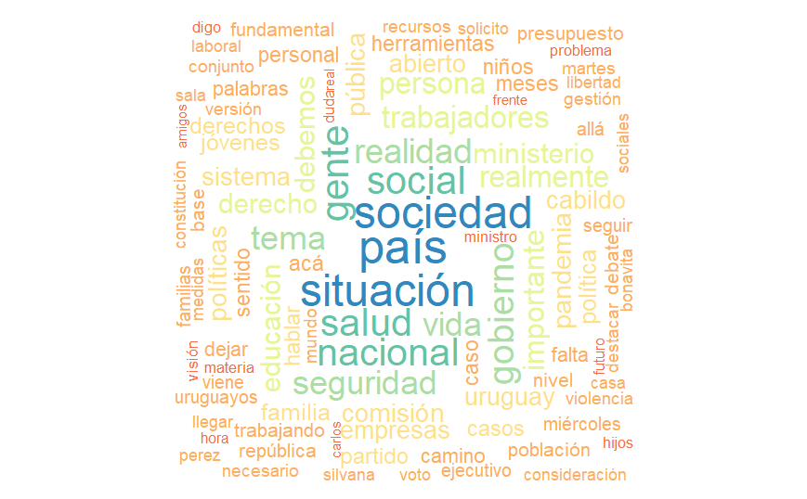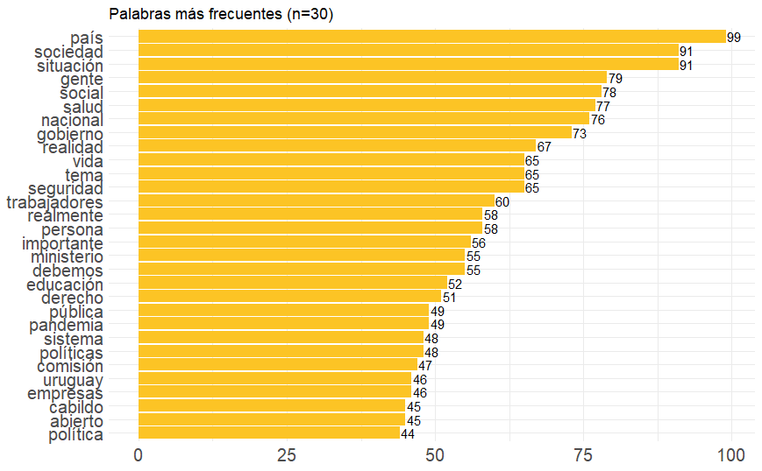

Aunque podría haberse limpiado mejor el texto para evitar la aparición de palabras como nombres (Silvana) o días de la semana (martes, miércoles), de todos modos las palabras que aparecen con mayor fuerza parecen centrarse en la situación sanitaria (situación, salud, vida, pandemia) e indicar un discurso que exalta a la nación (país, nacional, Uruguay) algo que se alinea con los discursos del partido en proceso de campaña política y también en intervenciones en prensa.

Se pueden intuir, además y en menor medida, preocupaciones en torno a las juventudes, la educación y el trabajo.

**Asociación de palabras**

Se trabajó con la función *textstat_simil()* del paquete *quanteda.textstats* para el análisis de asociación de palabras, y se partió de un concepto ligado a varios de los más utilizados (nación) y otro de preocupación habitual en la agenda política (economía).

Para ambos casos, y teniendo en cuenta que la función *textstat_simil()* arroja más resultados de los pedidos cuando hay palabras que comparten lugar en el ranking de términos más utilizados, solo se trabajó con las 10 palabras más vinculadas a cada término. En el caso de nación, esto se reflejó efectivamente en una lista de 10 palabras, mientras que para economía el número ascendió a 23, con la mayoría de las palabras compartiendo segundo o tercer lugar de mayor relación.

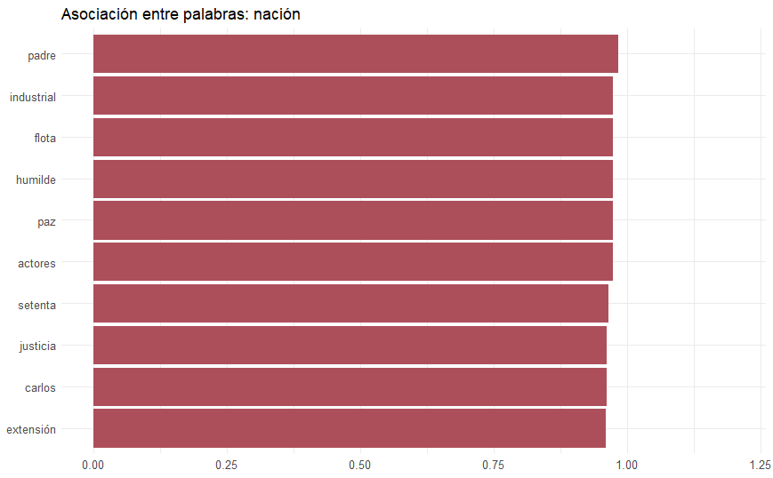

En el caso de “nación”, la figura de padre aparece en primer lugar, en coincidencia con el discurso paternalista y que apela a la familia tradicional, e incluso a la idea de orden (*“se acabó el recreo”*) que ha sido parte del discurso cabildante. Hay también algunas palabras que podrían vincularse más directa (flota) o indirectamente (setenta) al lenguaje militar y al pasado reciente, tópicos que han sido clave en las intervenciones de CA, en particular en declaraciones de prensa de su líder Guido Manini Ríos.

Otros términos como paz o justicia no resultan llamativos, siendo lógico que aparezcan en vínculo a la nación, como podrían haber sido términos como población o habitantes.

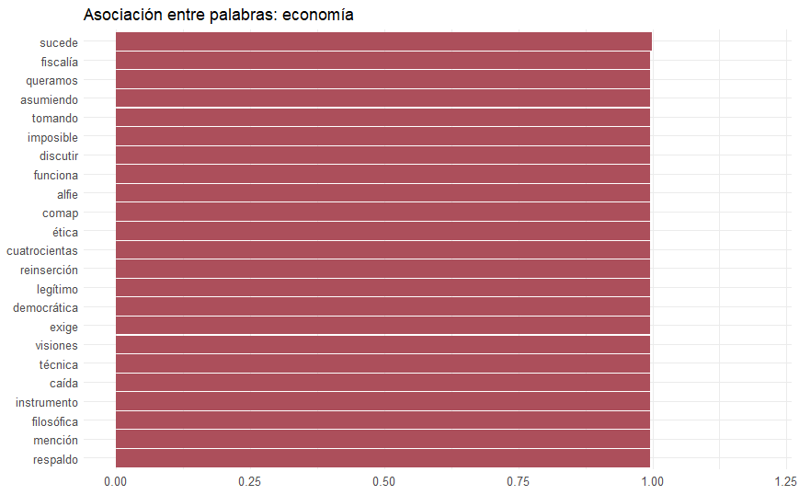

En el caso de “economía”, la distribución es más variopinta, y destaca la mención al director de la Oficina de Planeamiento y Presupuesto Isaac Alfie. Varias de las palabras vinculadas parecen tener que ver con la necesidad de realizar una mejor limpieza de los textos (sucede, queramos, discutir, asumiendo) y otras son de esperarse como reinserción o caída.

**Análisis de sentimientos**

Para el análisis de sentimientos se trabajó con el diccionario de sentimientos en español del paquete *syuzhet*. Partiendo de la sumatoria de negativos y positivos para establecer qué emociones predominan (negativas, neutrales o positivas), se realizó la comparativa entre legisladores/as.

Las 7 personas de las que se relevó intervenciones (Caballero, Cal, Capillera, Echeverría, Pérez Bonavita, Sodano y Testa) arrojaron, en términos globales, mayores sentimientos positivos que negativos, por tanto, todos los legisladores apelan en mayor medida a emociones positivas en sus discursos antes que a emociones negativas.

La diversidad en la distribución de emociones varía según el número de intervenciones también, factor a tener en consideración.

|  |  |  |  |  |  |  |  |  |  |  |  |
| --- | --- | --- | --- | --- | --- | --- | --- | --- | --- | --- | --- |
| Diputado/a | Enojo | Anticipación | Desagrado | Miedo | Felicidad | Tristeza | Sorpresa | Confianza | Negativo | Positivo | Balance |
| Caballero | 2 | 6 | 4 | 2 | 8 | 5 | 4 | 13 | 9 | 24 | Positivo |
| Cal | 29 | 57 | 21 | 36 | 47 | 39 | 27 | 118 | 99 | 186 | Positivo |
| Capillera | 40 | 54 | 32 | 60 | 44 | 64 | 22 | 107 | 123 | 148 | Positivo |
| Echeverría | 75 | 100 | 41 | 94 | 78 | 86 | 46 | 200 | 188 | 304 | Positivo |
| P. Bonavita | 49 | 69 | 27 | 73 | 55 | 86 | 37 | 110 | 152 | 199 | Positivo |
| Sodano | 75 | 91 | 46 | 96 | 81 | 91 | 45 | 166 | 193 | 257 | Positivo |
| Testa | 42 | 65 | 26 | 56 | 47 | 55 | 31 | 106 | 108 | 186 | Positivo |

Es interesante observar que la anticipación, la confianza y el miedo parecen ser las emociones más predominantes en los discursos de los legisladores/as de CA. Estas emociones también se ajustan con una línea de discurso que enfatiza valores nacionalistas, la familia tradicional e incluso cierto lenguaje militarista (en particular la anticipación).

Por otra parte, aunque el balance positivo sea general, se observa que Cal y Echeverría son quienes tienen un saldo mayor en comparación al resto de sus colegas de bancada, aun cuando no se ubiquen primeros en todas las emociones relevadas, e incluso tengan un mayor uso de emociones negativas.

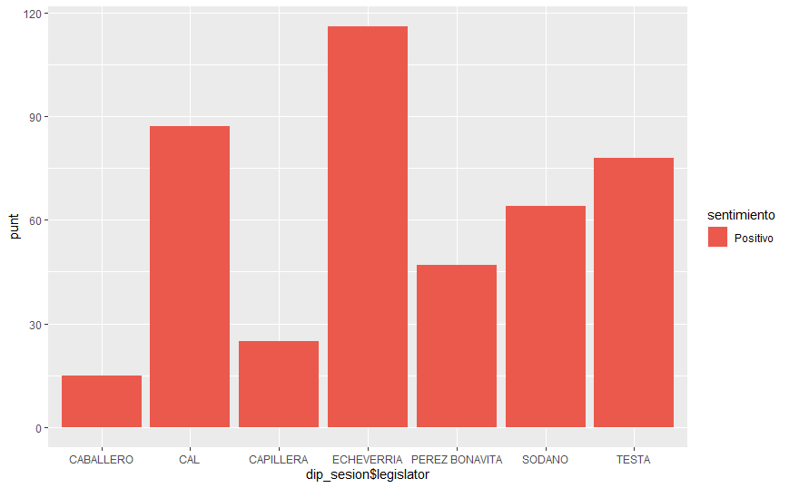

**Adjuntos**

Base de diarios de sesión: *DiariosCRR.rar* (link de Google Drive ya que es muy pesado el archivo: <https://drive.google.com/file/d/1YHhJYR9ckQYG1O5taiOMGuJsNOv3Dwau/view?usp=sharing>)

RScript: *TrabajoFinal.R*

Documento de *stopwords* (filtrar palabras): *palabras.cvs*

1. Con fechas 11/03/20, 01/07/20, 10/11/20 (2 casos), 08/12/20 y 20/01/21.